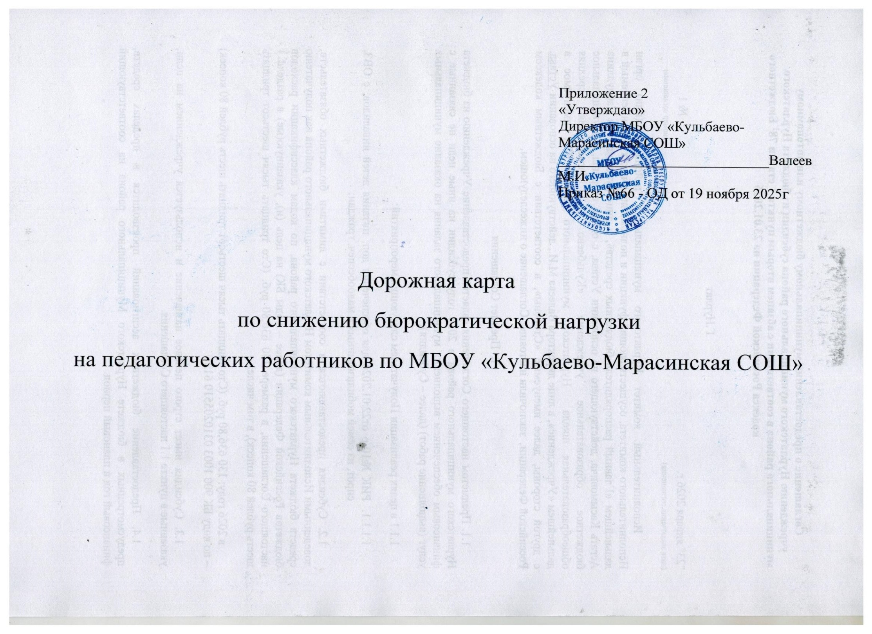
№ п/п | Мероприятие | Срок | Ответственный | Результат
1. | Издание приказа о назначении ответственного за исполнение мероприятий по снижению бюрократической нагрузки | Ноябрь,2025 | директор | Издание приказа об организации комплекса мероприятий по снижению бюрократической нагрузки в МБОУ « Кульбаево-Марасинская СОШ»
2. | Проведение педагогического совета по вопросу снижения документационной нагрузки педагогических работников | декабрь 2025 | Зам дир по УР | Получение сведений о ключевых направлениях работы; анализ полученной обратной связи; проработка механизмов устранения выявленных несоответствий
3. | Проведение анализа локальных актов образовательной организации на соответствие требований в части бюрократической нагрузки | Октябрь, декабрь  2025 | Зам.директора по УР | Исключение противоречащих и неактуальных документов
4. | Приведение локальных нормативных и правовых актов в соответствие с федеральными требованиями в части снижения бюрократической нагрузки на педагогических работников* | Непрерывно в течение года | Зам.директора по УР | Создание единой номенклатуры ЛНА
5. | Приведение должностных инструкций педагогических работников в соответствие с требованиями в части бюрократической нагрузки | Ноябрь-декабрь 2025 | Зам. Дир по ВР | Ознакомление работников с должностными инструкциями
6. | Исключение незапланированных поручений и обязанностей, а также поручений, не связанных с непосредственным решением педагогических задач | постоянно | Администрация | Осуществление своевременного  внутришкольного контроля.  Принятие эффективных решений  путем выстраивания  эффективного взаимодействия  сотрудников и администрации.  Согласованная работа  администрации школы с  вышестоящими органами,  осуществляющими контроль в сфере образования.
7. | Внедрение информационных технологий в документооборот для обеспечения автоматизации делопроизводства | постоянно | Администрация | Использование официальных групп в гос. месседжере МАХ, организация общих учебных чатов учащихся и родителей с целью доведения информации до заинтересованных лиц напрямую. Использование возможностей нейросетей, онлайн документов и автоматизированных сервисов
8. | Замещение документов на бумажном носителе на электронную форму | постоянно | Администрация | Организация сбора сведений преимущественно посредством электронных документов в отечественных сервисах.
9. | Исключение дублирования документов на бумажном и электронном носителе | постоянно | Администрация | Проведение анализа запросов и  отчетов как внутренних, так и  внешних. Отказ от неактуальных  форм отчетов
10. | Правовое просвещение работников образовательной организации | постоянно | Администрация | Включение вопросов о снижении бюрократической нагрузки в обсуждение на педагогических советах и рабочих совещаниях. Ознакомление с деятельностью Минпросвещения по вопросу снижения бюрократической нагрузки на педагогических работников в общеобразовательных организациях. Трансляция опыта на совещаниях и семинарах. Изучение опыта других образовательных организаций поданному направлению.
*с учетом рекомендации департамента надзора и контроля в сфере образования Министерства образования и науки Республики Татарстан от 04.08.2025 № 3923/25-Д

